高频电子标签读写器HR9206-3825
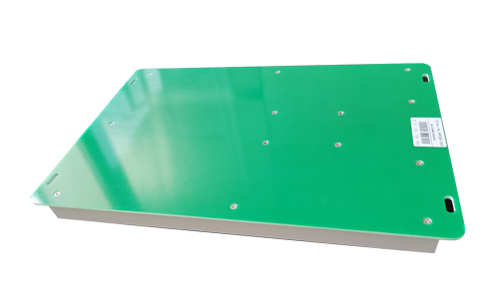
一：产品概述
RFID高频15693协议电子标签读写器HR9206-3825，针对智能餐饮收银、图书借还、医疗耗材管理、试管试剂、血液管理等桌面金属或非金属场合应用开发，采用专有电子标签解码与防碰撞处理算法，识别距离标准卡金属环境下可达35cm，非金属环境可达45cm，支持多标签阅读，不仅被成功应用到智盘餐饮收银管理、图书自助借还书机有大量应用，还在医用耗材、生物血样采集卡、珠宝档案管理、机要文件管理等方面发挥了积极的作用。
二：功能特点
支持ISO/IEC15693协议电子标签；
射频输出功率1W以上；
内置50Ω标准RFID天线，有效距离达至45cm以上（有效距离与标签大小和环境有关）；
先进的标签碰撞处理算法，高识读率，典型标签处理速度超过80张/秒；
低功耗设计，单12V电源供电；
支持RS232，可定制RS485或USB接口；
提供动态连接库（DLL）及演示软件源代码，支持二次开发。
三：性能参数
型号：HR9206-3825
尺寸：380mmx250mmx26mm（带金属底座），380mmx250mmx13mm（不带金属底座）
重量：1400g（带金属底座），450g（不带金属底座）
物理特性
项目 | 符号 | 数值 | 单位
工作温度 | T_{OPR} | -20~+65 | ℃
贮藏温度 | T_{STR} | -25~+80 | ℃

电特性 除特别说明，所示规格取自T_{A}＝25℃及VCC＝+12.6V工作条件下
项目 | 符号 | 最小 | 典型 | 最大 | 单位
电源电压 | VCC | 11.5 | 12 | 15 | V
工作电流 | I_{C} |  | 350 | 450 | mA
工作频率 | F_{REQ} |  | 13.56 |  | MHz
有效距离* | DIS | 0 | 250 | 450 | mm

四：包装附件
主机一台
合格证一份
注：
1. 说明书如有变化，请以最新版本为准。
2. 上海营信信息技术有限公司保留最终解释权。

